**Centro Universitário FEI**

Inteligência Artificial e Robótica - CC7711

**Chat Bot – Cliente e Servidor**

Gabriel Lopes – 22.219.003-5

Gabriel Leite – 22.219.028-2

Renato Daros – 22.219.018-3

São Bernardo do Campo

2022

1. **Arquitetura**

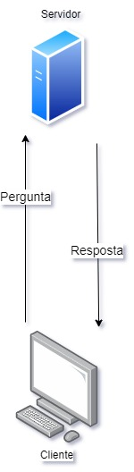

**1** Arquitetura do Sistema

1. **Utilização**
   1. Treinando o modelo e iniciando o servidor.

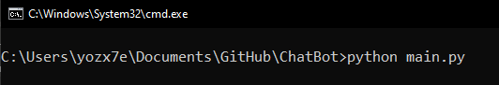

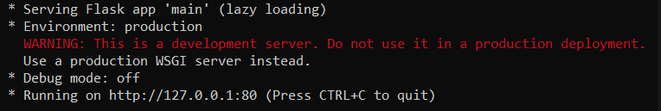

* 1. Rodando o Cliente, realizando perguntas e verificando as respostas.

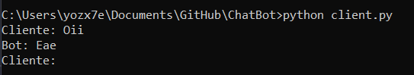

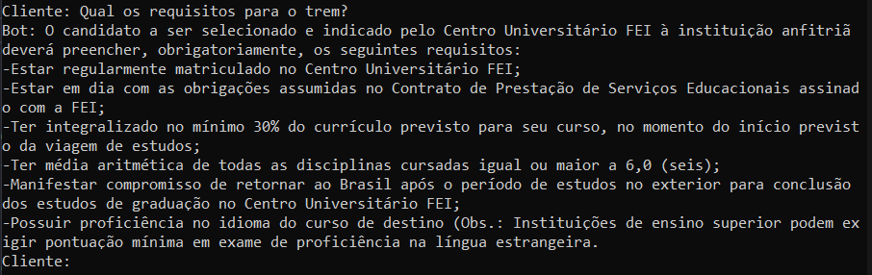

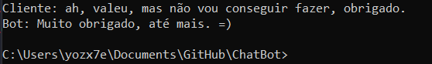

1. **Vídeo da utilização.**

[**https://www.youtube.com/watch?v=Z4YTLdeXuZI**](https://www.youtube.com/watch?v=Z4YTLdeXuZI)